**UML**

|  |
| --- |
| **MainWindow** |
| + timer : QTimer * - ui : Ui::MainWindow  - Music : QMediaPlayer * - Jump : QMediaPlayer *  - scene : QGraphicsScene * - item : QGraphicsPixmapItem *  - view : QGraphicsView * - OK_Button : QPushButton *  - Cancel_Button : QPushButton * - Catch_Name : QLineEdit *  - Show_Name : QLabel * - Show_Score : QLabel *  - movie : QMovie * - movie1 : QMovie *  - Now_time : int - Score : int  - Combo : int - Combo_Sign_Life : int  - Red_Drum_Life : int - Blue_Drum_Life : int  - Drum_Gold_Life : int - Drum_Gold_Period : int  - Drum_Size : int - Play_Mode : int  - Impact[10] : int - Move_Moed[10] : int  - IsShow_Combo : bool - IsPlaying : bool  - IsPause : bool - IsDancer : bool |
| <<constructor>> + MainWindow(parent : QWidget *)  <<destructor>> + ~MainWindow ()  + MySlot()  - on_Start_Button_clicked()  - on_Exit_Button_clicked()  - on_Replay_Button_clicked()  - on_Drum_Button1_clicked()  - on_Drum_Button2_clicked()  - on_Drum_Button3_clicked()  - on_Drum_Button4_clicked()  - on_Drum_Button5_clicked()  - on_Drum_Button6_clicked()  - on_Drum_Button7_clicked()  - on_Drum_Button8_clicked()  - On_OK_Button_clicked()  - On_Cancel_Button_clicked()  - on_Drum_Gold_clicked()  + keyPressEvent(event : QKeyEvent *) |

**screen shot**

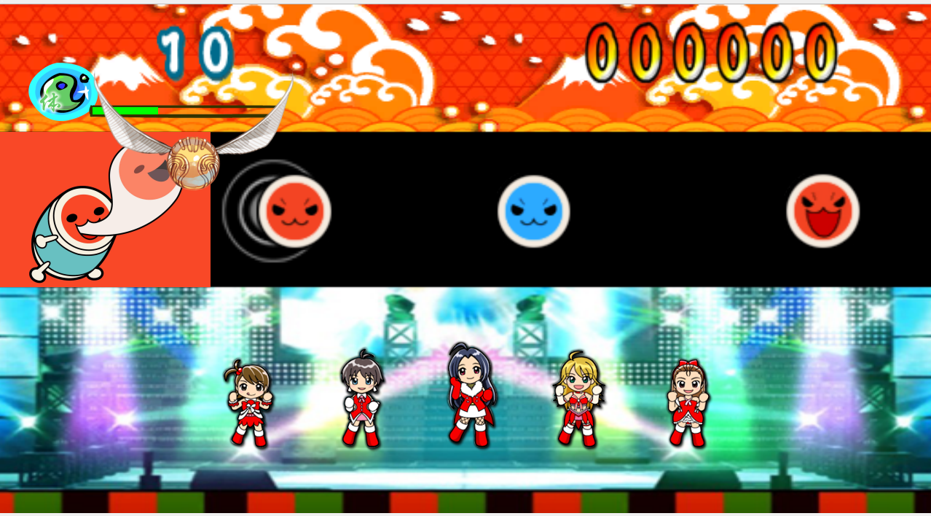

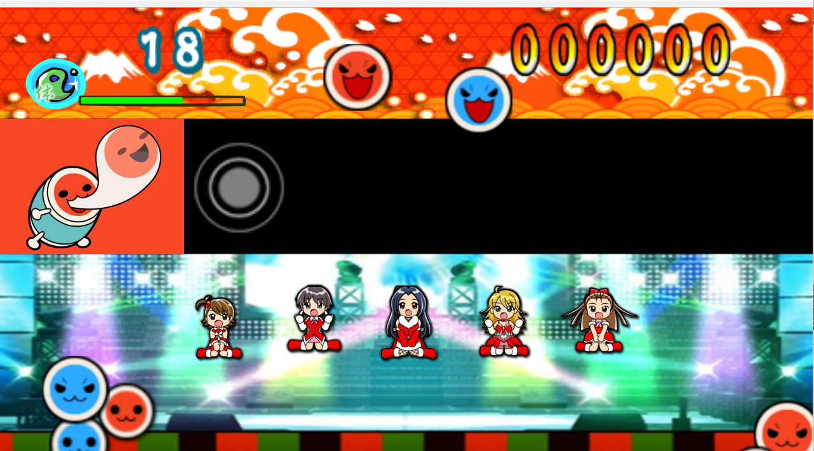

**How to play?**

**D、F : For red drums.**

**J、K : For blue drums.**

**Mouse : For all drums.**

**More detail : Press Ctrl.**

**兩種模式可以切換**

**Program architecture**

MainWindow constructor：

先從ui裡面拉無數個Label和Button，在constructor裡面把圖片和大部分位置都先預設好，其中21-44行是用在時間結束後跳出QGraphicsScene視窗來做結算。

MySlot：

時間與MySlot function做connect，每15毫秒呼叫一次，時間到了以後就把背景、鼓面、時間、分數……等做隱藏或轉換。

一開始時間初始化為負值，用來倒數開始時間。

鼓面移動是座標+-一個變數，每呼叫一次就移動一次鼓面位置，速度可透過按鍵改變。

初始化的時間數到0以後，開始倒數計時30秒。

舞者的48張圖片在MySlot function裡面每呼叫一次換一張。

額外Bonus鼓以隨機時間show出來

On_OK_Button_clicked：

On_Cancel_Button_clicked：結算成績時確定和取消的按鈕功能

on_Start_Button_clicked：按下開始遊戲後，把該原本的背景隱藏，Show出遊戲畫面，開始計時遊戲，一些初始化設定。

on_Exit_Button_clicked：離開

on_Replay_Button_clicked：把東西都初始化，隱藏原本畫面，show出遊戲選單。

on_Drum_Button1_clicked ~ on_Drum_Button8_clicked：為了讓鼓面可以用滑鼠點擊，全部都是按鈕，點擊後計算分數、連擊數。

on_Drum_Gold_clicked：特殊鼓面，機率出現，敲到後分數較高。

keyPressEvent：

按下Esc用來離開遊戲。

按下F或D消除紅鼓，用鼓面座標判定是否正確擊中，分數更新。

按下J或K消除藍鼓，用鼓面座標判定是否正確擊中，分數更新。

按下Ctrl，如果現在是暫停就開始，若現在沒暫停就暫停，和Show出提示畫面。

按下數字鍵的+-來改變Speed_Level，為鼓面移動時+或-的量，以改變鼓面移動速度，並設定上限和下限。

按下G來增加Drum_Size變數，然後重新設定鼓面大小，並更改敲擊範圍(鼓越大越好敲中)。

按下H來減少Drum_Size變數，然後重新設定鼓面大小，並更改敲擊範圍(鼓越小越難敲中)。

按下Z來切換遊戲模式，並將鼓面位置，移動模式初始化。

按下X強制發出特殊高分鼓面。

按下C來增加舞者。

按下F1可以返回開始畫面。